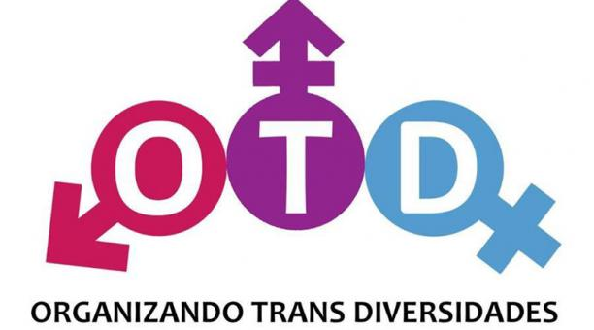
Comité para la eliminación de la discriminación contra la mujer
Sexagésimo noveno período de sesiones
Ginebra, Palacio de las Naciones
18 de Febrero de 2018

Declaración Asociación Organizando Trans Diversidades Chile

Muchas gracias, Presidenta. Represento a Asociación OTD Chile y me referiré brevemente a la situación actual de las mujeres trans e intersex.
Durante el último Gobierno el nuevo Ministerio de la Mujer y la Equidad de Género junto con otros Ministerios han implementado iniciativas para erradicar la violencia hacia la mujer y fomentar su empoderamiento, así como también para producir información estadística centrada en discriminación y violencia de género.
Sin embargo, el país no cuenta con políticas públicas adecuadas para las necesidades específicas de las mujeres trans e intersex. Por cierto, se han realizado esfuerzos locales para incluirlas en la oferta que ya existe, pero ya que éstas se focalizan en necesidades y corporalidades de mujeres cisgénero no siempre resultan eficientes. Además, producen información estadística sólo sobre personas cisgénero sin diferenciar por la identidad o expresión de género.
En adición a esto, las personas trans e intersex no cuentan con una ley adecuada para cambiar su nombre y sexo legal, sino que se aplica la Ley N° 17.344. En ella los jueces solicitan el diagnóstico psicológico y psiquiátrico de Trastorno del Desarrollo Sexual y Disforia de Género, además de exámenes sexológicos invasivos y denigrantes del Servicio de Medicina Forense, e incluso cirugías genitales y esterilización obligatoria. De igual forma, las niñas intersex siguen siendo víctima de mutilaciones genitales.
Ante esto, el proyecto de Ley de Identidad de Género que ingresó al Congreso el año 2013 busca regular este derecho través de un trámite administrativo y no patologizante, que incluya también a niñas y adolescentes. Pero esta iniciativa se ve directamente amenaza por las declaraciones del futuro Presidente Sebastián Piñera, quien señaló que “no aprobará la iniciativa de la Ley de Identidad de Género”.
Esto último resulta preocupante cuando el país ya cuenta con estudios como Encuesta T, que reportó altos niveles de discriminación en el espacio de la familia, salud y educación, así como también que el 84% de los participantes intentó suicidarse al menos una vez antes de los 18 años.
En conclusión, el panorama que ofrece un Ministerio de la Equidad de Género que no incluye a las mujeres trans y un gobierno que no reconoce el derecho a la identidad de género es para la comunidad trans un escenario que requiere la atención del Comité.

http://www2.latercera.com/noticia/pinera-chile-acuerdan-rechazar-proyectos-emblematicos-bachelet/
Encuesta T (2017) 1° encuesta para personas trans y de género no conforme de Chile. P.26. Disponible en: https://www.dropbox.com/home/Informes%20Encuesta%20T

